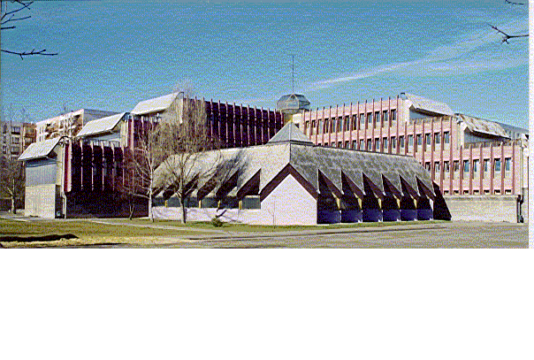
kinizsi Lakótelepi TagIskola
7400 Kaposvár, Búzavirág u. 21 .
82/510-588, 70/5269953
Fax: 82/510-246
e-mail: kinizsiiskola.kvar@gmail.com
Első feladatlap
Név:

Név: Iskola
1. forduló
- Írd le röviden mi a különbség az USB 2.0 és 3.0 között!

- Melyek a legeredményesebb energiatakarékossági módszerek a számítógép használata során?

- Milyen veszélyes anyagok vannak a hulladékká vált számítógépekben?

.
- Ki és milyen céllal hozta létre az Energy Star jelzést, mikor kezdték Európában használni? Hogyan kapcsolódik a számítógépekhez, milyen területeken vizsgálják a számítógépeket?

- Mi a különbség műveletvégzés szempontjából az egymagos CPU, duplamagos CPU, többmagos CPU között?

- Gyűjts 2014-ben megjelent informatikával kapcsolatos könyveket! ( Szerző, cím, ISBN szám)

